NAVODILA ZA DELO
- Natisni učni list na drugi strani in ga nalepi v zvezek. Če nimaš tiskalnika, prepiši naslov in besedilo pod slikami.
Vadite in se učite nepravilne glagole. Nove prepiši v zvezek.
lesen fahren fernsehen
ich lese ich fahre ich sehe fern
du liest du fährst du siehst fern
er, sie, es, liest er,sie,es fährt er, sie,es sieht fern

- Rešite učni list. Prvi primer je rešen kot primer.

- Če utegnete, lahko rešite še kviz na tej spletni strani, kjer kliknete na START Quiz in ga tako začnete:
https://sprachekulturkommunikation.com/quiz-freizeitaktivitaeten-hobbys/

Was macht sie/er in ihrer/seiner Freizeit?
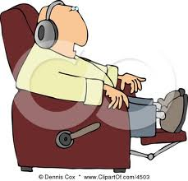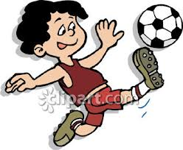
Er hört Musik. … spiel… Fußball. … spiel… Klavier.
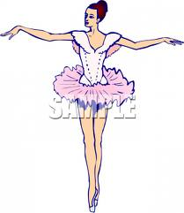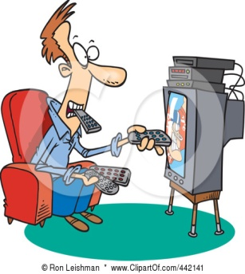
… tanz… . … lies…. … sieh… fern. … chatt… .
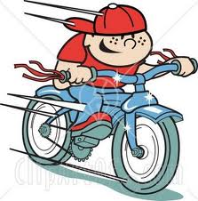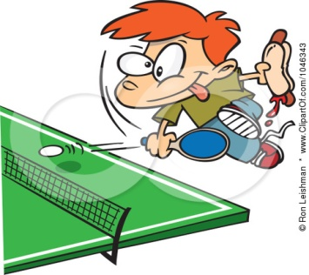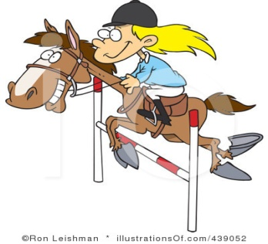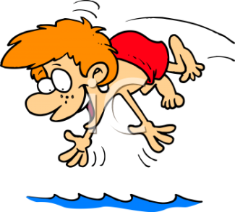
… fähr… Rad. … spiel… Tischtennis. … reit…. … schwimm…
Und du? Was machst du in deiner Freizeit?
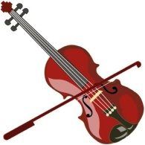 …… spiel… Geige. …… zeichn… .
…… spiel… Computer.

